**Тестирование**

Выполнила:

ст. гр. ПКсп-118

Мусурина А.С.

Владимир 2022

*Тестирование*

Тестовый пример 1.

Специалисты по тестированию: Мусурина Анна Сергеевна.

Дата и время тестирования: 19 апреля 2022, 11:20.

Входные данные: программа «src», количество элементов «5».

Полученные выходные данные:

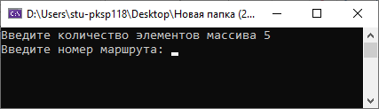

Рисунок 1 – Ввод количества элементов массива

Тестовый пример 2.

Специалисты по тестированию: Мусурина Анна Сергеевна.

Дата и время тестирования: 19 апреля 2022, 11:25.

Входные данные: программа «src», количество элементов «0», «f» и «-1».

Полученные выходные данные:

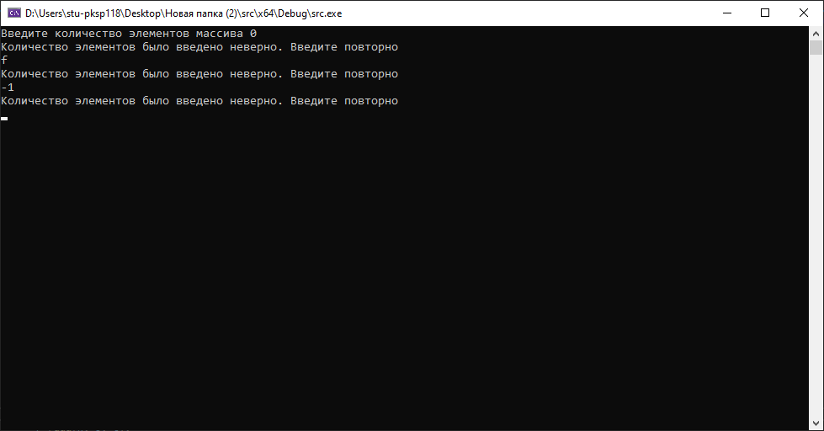

Рисунок 2 – Некорректный ввод количества элементов массива

Тестовый пример 3.

Специалисты по тестированию: Мусурина Анна Сергеевна.

Дата и время тестирования: 19 апреля 2022, 11:30.

Входные данные:

1. Программа «src»;
2. Количество элементов «3»;
3. Данные элемента 1: номер маршрута «1с», количество остановок «5», время в пути в минутах «25»;
4. Данные элемента 2: номер маршрута «2с», количество остановок «6», время в пути в минутах «30»;
5. Данные элемента 3: номер маршрута «3с», количество остановок «3», время в пути в минутах «10».

Полученные выходные данные:

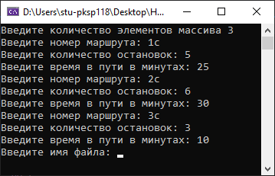

Рисунок 3 – Ввод элементов массива

Тестовый пример 4.

Специалисты по тестированию: Мусурина Анна Сергеевна.

Дата и время тестирования: 19 апреля 2022, 11:35.

Входные данные:

1. Программа «src»;
2. Количество элементов «3»;
3. Некорректные данные элемента 1: номер маршрута «1с», количество остановок «-3», время в пути в минутах «g»;
4. Некорректные данные элемента 2: номер маршрута «2с», количество остановок «0», время в пути в минутах «-7»;
5. Некорректные данные элемента 3: номер маршрута «3с», количество остановок «g», время в пути в минутах «0»;
6. Корректные данные элемента 1: номер маршрута «1с», количество остановок «5», время в пути в минутах «25»;
7. Корректные данные элемента 2: номер маршрута «2с», количество остановок «6», время в пути в минутах «30»;
8. Корректные данные элемента 3: номер маршрута «3с», количество остановок «3», время в пути в минутах «10».

Полученные выходные данные:

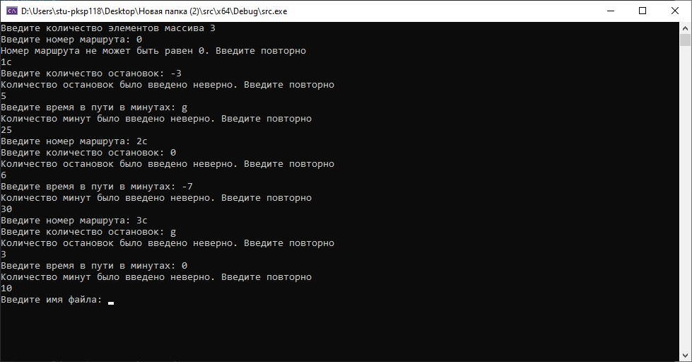

Рисунок 4 – Некорректный ввод элементов массива

Тестовый пример 5.

Специалисты по тестированию: Мусурина Анна Сергеевна.

Дата и время тестирования: 19 апреля 2022, 11:40.

Входные данные:

1. Программа «src»;
2. Количество элементов «3»;
3. Данные элемента 1: номер маршрута «1с», количество остановок «5», время в пути в минутах «25»;
4. Данные элемента 2: номер маршрута «2с», количество остановок «6», время в пути в минутах «30»;
5. Данные элемента 3: номер маршрута «3с», количество остановок «3», время в пути в минутах «10».
6. Наименование файла «1.txt».

Полученные выходные данные:

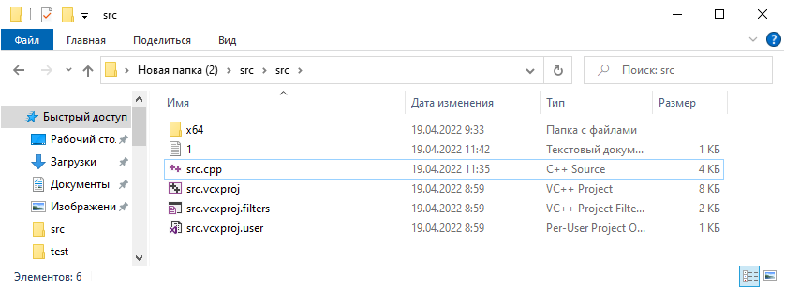

Рисунок 5 – Создание файла «1.txt»

Тестовый пример 6.

Специалисты по тестированию: Мусурина Анна Сергеевна.

Дата и время тестирования: 19 апреля 2022, 11:45.

Входные данные:

1. Программа «src»;
2. Количество элементов «3»;
3. Данные элемента 1: номер маршрута «1c», количество остановок «5», время в пути в минутах «25»;
4. Данные элемента 2: номер маршрута «2c», количество остановок «6», время в пути в минутах «30»;
5. Данные элемента 3: номер маршрута «3c», количество остановок «3», время в пути в минутах «10».
6. Наименование файла «1.txt».

Полученные выходные данные:

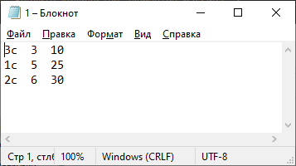

Рисунок 6 – Содержание файла «1.txt»

Тестовый пример 7.

Специалисты по тестированию: Мусурина Анна Сергеевна.

Дата и время тестирования: 19 апреля 2022, 11:50.

Входные данные:

1. Программа «src»;
2. Количество элементов «3»;
3. Данные элемента 1: номер маршрута «1c», количество остановок «5», время в пути в минутах «25»;
4. Данные элемента 2: номер маршрута «2c», количество остановок «6», время в пути в минутах «30»;
5. Данные элемента 3: номер маршрута «3c», количество остановок «3», время в пути в минутах «10».
6. Наименование файла «1.txt».

Полученные выходные данные:



Рисунок 7– Содержание файла «1.txt»